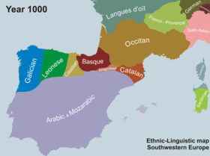

MAPA 6. ETNIASLINGÜÍSTICAS. AÑO 1000

